RELATÓRIO DE TESTES API
Informações Gerais
URL: https://verzel-store.qa-test-verzel-store.workers.dev/api
Tipo de teste: API
Objetivo:
Principais inconsistências encontradas:
BUG001:
Título: API cobra frete de R$ 19,90 quando o subtotal é exatamente R$ 200,00
Severidade: Alta
Prioridade: Alta
Passos para reproduzir: Enviar POST /api/carrinho/calcular com o cabeçalho Content-Type: application/json.
Usar o corpo, sem cupom:
{
"itens": [
{ "produtoId": "P005", "quantidade": 2 }
]
}
Resultado atual (200 OK):
{
"subtotal": 200,
"desconto": 0,
"frete": 19.9,
"freteGratis": false,
"valorFaltanteFreteGratis": 0,
"total": 219.9,
"cupom": null
}
Resultado esperado (CA06):
{
"subtotal": 200,
"desconto": 0,
"frete": 0,
"freteGratis": true,
"valorFaltanteFreteGratis": 0,
"total": 200
}
Impacto: o cliente paga R$ 19,90 a mais do que deveria em pedidos com subtotal exatamente igual ao limite. O pedido confirmado (POST /api/pedidos) provavelmente tem o mesmo erro, o que afeta o valor cobrado na entrega.

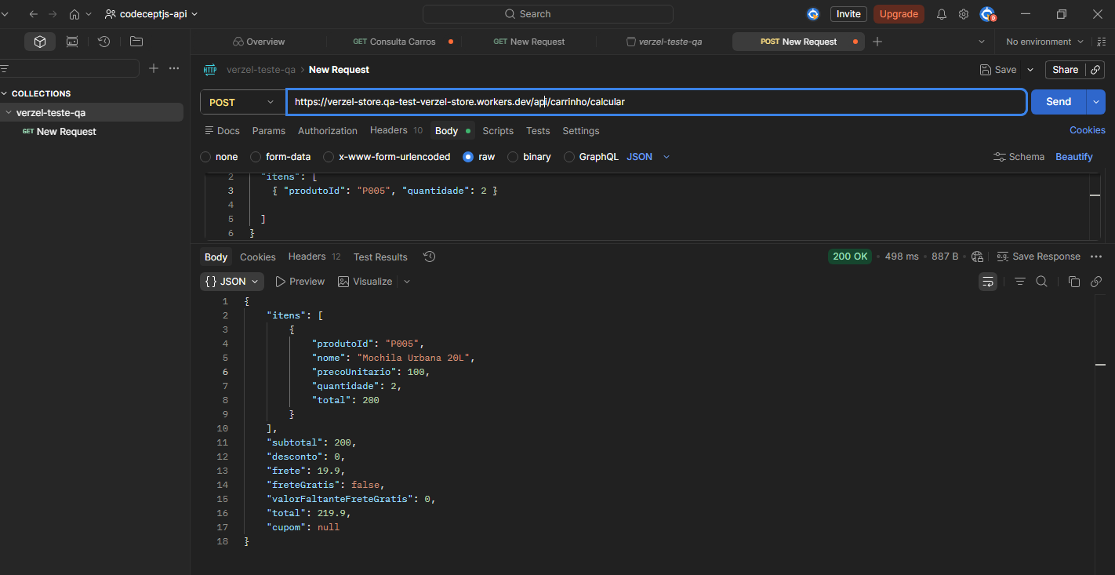
Evidencias:

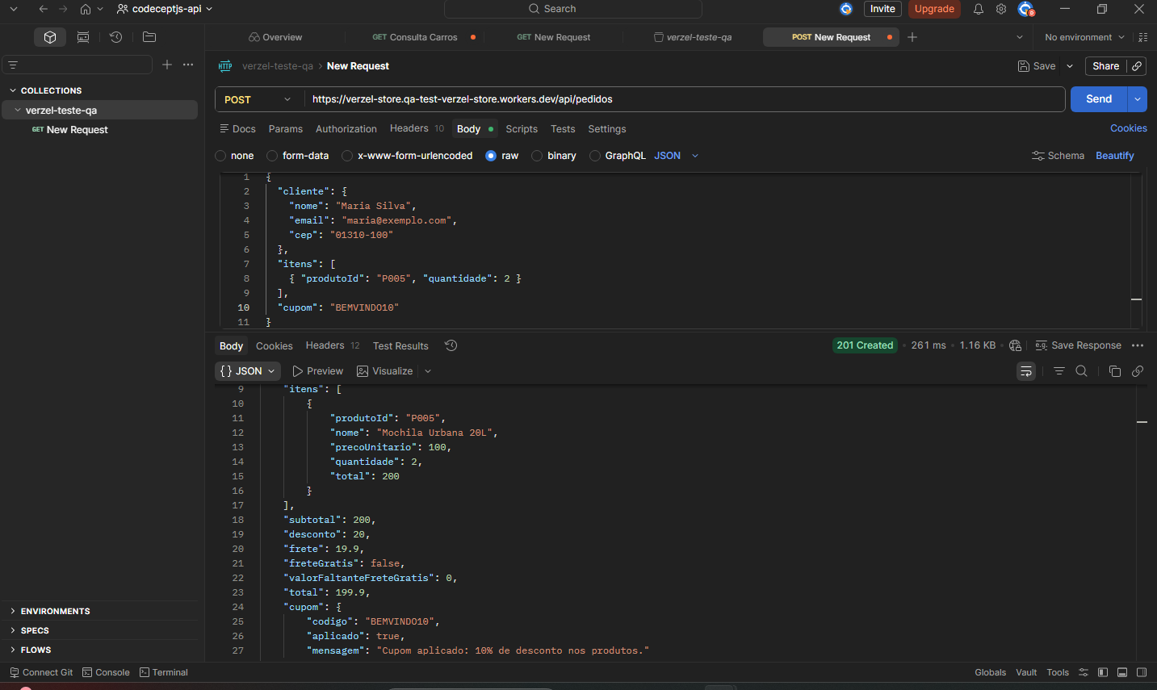

BUG002:
Título: API aceita quantidade acima de 5 unidades no cálculo do carrinho
Severidade: Alta
Prioridade: Alta
Passos para reproduzir: Enviar POST /api/carrinho/calcular com Content-Type: application/json.
Usar Corpo:
{
"itens": [
{ "produtoId": "P005", "quantidade": 6 }
],
"cupom": "BEMVINDO10"
}
Resultado atual: status 200 OK, com o carrinho calculado normalmente:
{
"subtotal": 600,
"desconto": 60,
"frete": 0,
"freteGratis": true,
"total": 540
}
Resultado esperado: status 422 com:
{
"erro": {
"codigo": "QUANTIDADE_MAXIMA_EXCEDIDA",
"mensagem": "...",
"campo": "itens[0].quantidade"
}
}

Impacto: o limite de 5 unidades pode ser contornado chamando a API diretamente, o que quebra uma regra de negócio explícita. Se o POST /api/pedidos tiver a mesma falha, o pedido seria confirmado com quantidade inválida.
Evidencias:
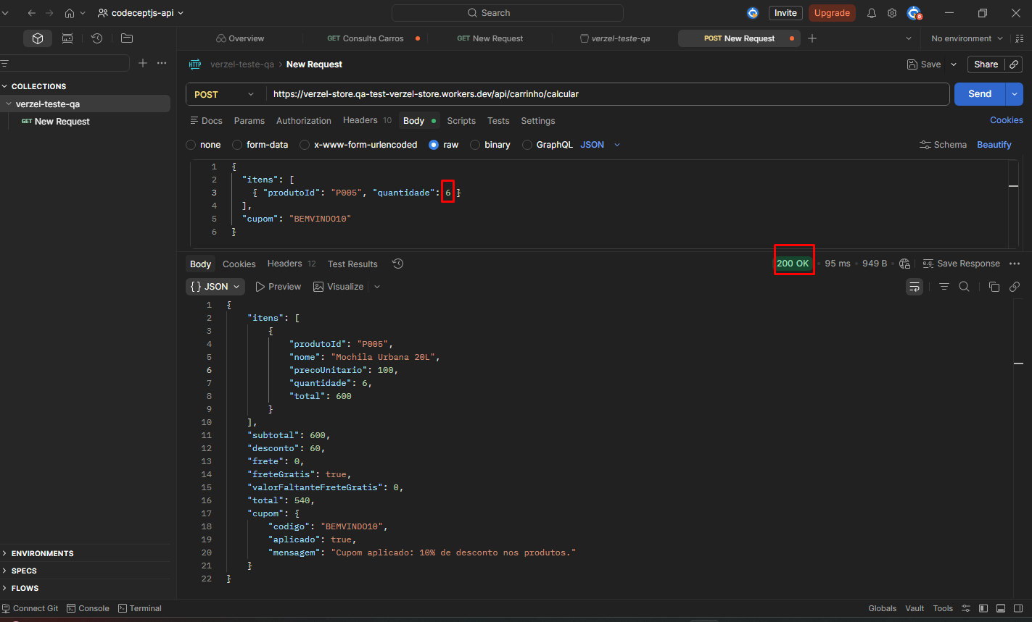
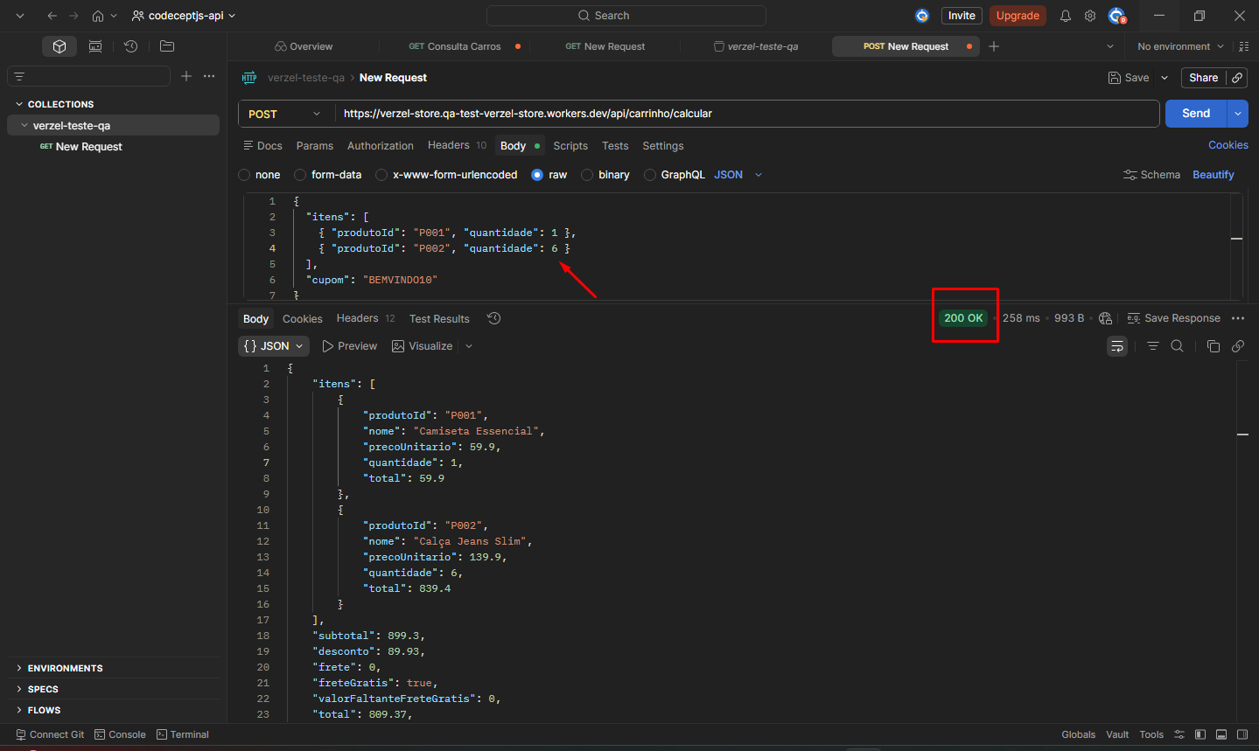
BUG003:
Título: API confirma pedido com quantidade acima de 5 unidades
Severidade: Alta
Prioridade: Alta
Passos para reproduzir: POST /api/pedidos com Content-Type: application/json.
Usar Corpo:
{
"cliente": {
"nome": "Maria Silva",
"email": "maria@exemplo.com",
"cep": "01310-100"
},
"itens": [
{ "produtoId": "P005", "quantidade": 50 }
],
"cupom": "BEMVINDO10"
}
Resultado atual: status 201 Created, com pedido confirmado (numero: "VZ-297211"), quantidade: 50 e subtotal: 5000.
Resultado esperado: status 422 com:
{
"erro": {
"codigo": "QUANTIDADE_MAXIMA_EXCEDIDA",
"mensagem": "...",
"campo": "itens[0].quantidade"
}
}

Impacto: diferente do BUG-002, aqui o pedido é efetivamente confirmado. Quem chama a API direto contorna o limite de 5 unidades por produto, e o valor do pedido (R$ 5.000,00 de subtotal) é bem superior ao máximo permitido por regra.

Evidencias:
